Методическая разработка мастер – класса на тему:
«Акварельный скетч»
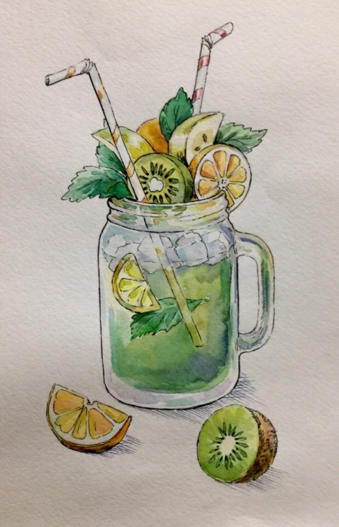

Актуальность темы:

Искусство – важный способ познания мира. Через искусство человек отражает реальность, конструирует и преобразовывает её, отображая прекрасное в создаваемых им образах. Среди множества форм и выражений искусства важное место занимает «скетч», являясь своего рода промежуточным звеном между базовым материалом и уже завершённой, цельной композицией.
Скетчинг - это техника рисования быстрых рисунков. Происхождение слова "скетчинг" объясняется от английского слова "sketch" – этюд, зарисовки, набросок, «рисовать эскизы», «делать наброски».

Техника скетчинга основана на том, что рисунок выполняется в довольно быстром темпе, что позволяет художнику за небольшой промежуток времени быстро визуализировать различные объекты и идеи. Техника скетчинга давно используется как основной инструмент для дизайнеров и тех, кому нужно быстро донести свои мысли и идеи другим с помощью рисунка.

В академическом рисунке и живописи скетч - это эскиз для будущей работы, подбор цветовой гаммы и композиции. В настоящее время направление скетчинга выросло и его уже относят к одному из самостоятельных художественных направлений в современном искусстве.
При создании скетча нужно определиться с композицией рисунка, в которой бы гармонично сочетались различные элементы. Важно не забывать о важнейших законах композиции, которым должен соответствовать скетч – целостности, контрастов, новизны, подчиненности всех средств композиции идейному замыслу.

Принципы работы скетчинга - это передача первых впечатлений за короткий интервал времени.
Материалы используемые для скетчей - это маркеры на спиртовой основе, акварель, цветные карандаши, линеры.

Цель мастер-класса: Научиться создавать рисунок, передовая особенности формы и цвета предмета, используя акварель и маркер.
Задачи: Образовательная: ознакомить с базовыми приёмами техники акварель, конструктивным построением предмета.
Развивающая: развить творческую и познавательную активность, раскрытие творческого потенциала через технику скетчинга.
Воспитательная: воспитать интерес к ИЗО, чувство прекрасного, любовь к творчеству и природе.
Ожидаемые результаты мастер-класса: выполнение рисунка в технике скетч.
Методическое оснащение: Этапы выполнения работы, наглядный образец готовой работы, иллюстрации на компьютере.
Методы: интерактивный (словесный, наглядный, практический)
Приемы: объяснение, беседа с показом практических действий.
Материалы и инструменты: акварельная бумага А-4; акварель, кисти № 1,3,спиртовой маркер, линер, карандаш ТМ, ластик, стакан для воды, салфетка.
план-конспект мастер-класса
1 | Вступительная часть  (10 мин)  раскрытие темы, целей и задачей данного мастер-класса, содержания занятия и его ожидаемые результаты.
2 | Теоретическая часть  (5 мин)  рассказ о технике скетч используя наглядные пособия, знакомство с особенностями работы.
3 | Практическая часть  (45 мин)  участники мастер-класса приступают к выполнению работы;  1) Подготовительный набросок.  1. Компоновка кружки, фруктов.  Сначала обозначим контур кружки, сверху должно быть чуть меньше места, чем снизу, а по бокам — одинаково. Так композиция получится уравновешенной.  2. Делаем детальный набросок. Обозначаем области света и тени на кружке и фруктах.  2) Первая прописка акварелью.  Светлым тоном наносим основные цветовые пятна, оставляя блики.  3) Проработка тона акварелью, вторая прописка. Сделаем буквально 2-3 слоя, по чуть-чуть, совсем прозрачных и нежных, передавая объём.  4) Графический приём.  Теперь берем в руки черную гелевую ручку или линер. Работаем быстро, «схватывая» основные моменты. Если есть возможность можно взять линеры разной толщины и попробовать поиграть с полутенями.  5) Завершаем скетч.  Дорабатываем детали, делаем темнее, где необходимо. | 1. Подготовительный рисунок  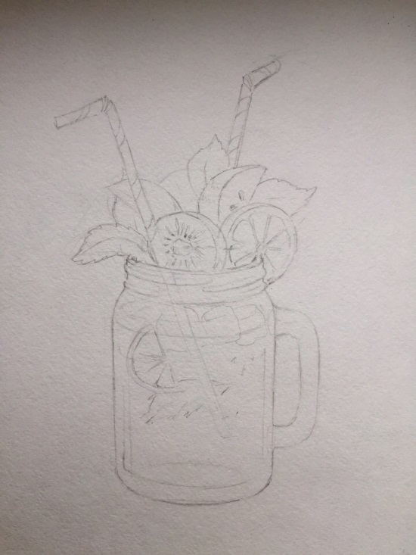  2. Первая прописка акварелью.  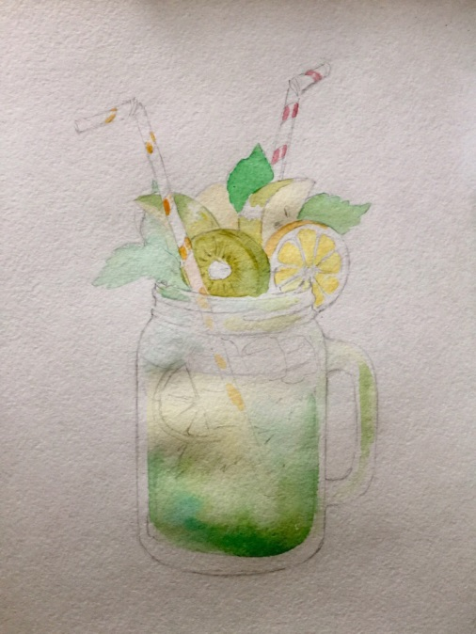  3. Проработка тона акварелью, вторая прописка  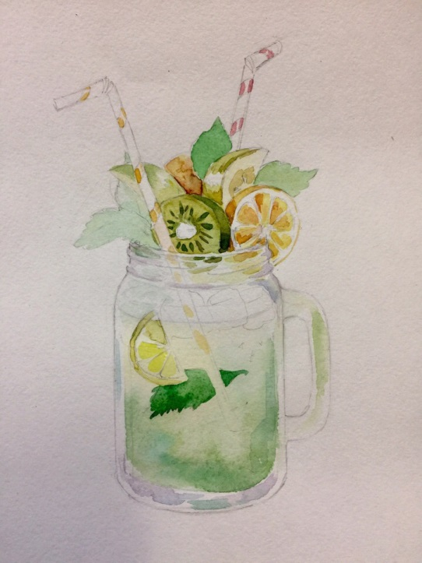  4. Графический приём. Завершение.  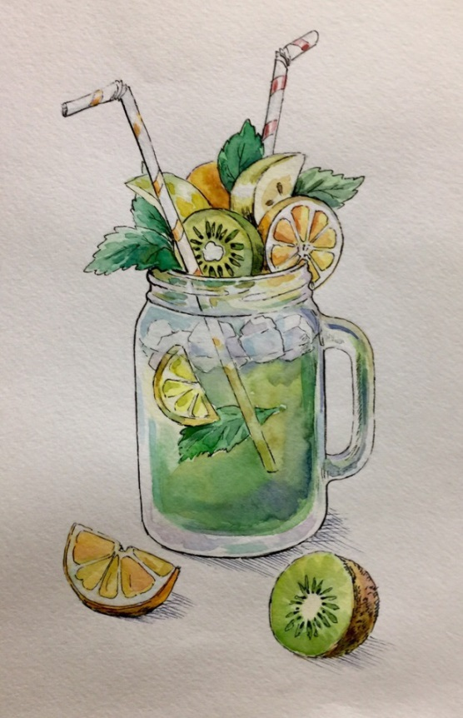
4 | Завершение творческого процесса  (10 мин)  Выставка творческих работ.
5 | Рефлексия  (9 мин)  самоанализ собственных мыслей, чувств, знаний, мироощущений.
6 | Подведение итогов  (6 мин)

